VÁNOČNÍ PŘÁNÍ
K Vánocům neodmyslitelně patří také vánoční přání, které posíláme či dáváme svým blízkým. Proto se nechte inspirovat postupy, které jsme si pro vás připravili. Samozřejmě můžete postupy zjednodušit tak, aby je mohly vytvořit i děti.
- Přání sněhuláci
- Přání ze srdíček
- Přání s dekorací z alobalového materiálu
Přání sněhuláci
Potřeby: k výrobě tohoto přání budete potřebovat bílý a červený papír, dále přeložený tvrdý papír přírodní, šedé, modré či béžové barvy (formát A5 přeložený na půl jako otevírací přání), nůžky, lepidlo, fix černé barvy a přírodní jutový provázek.
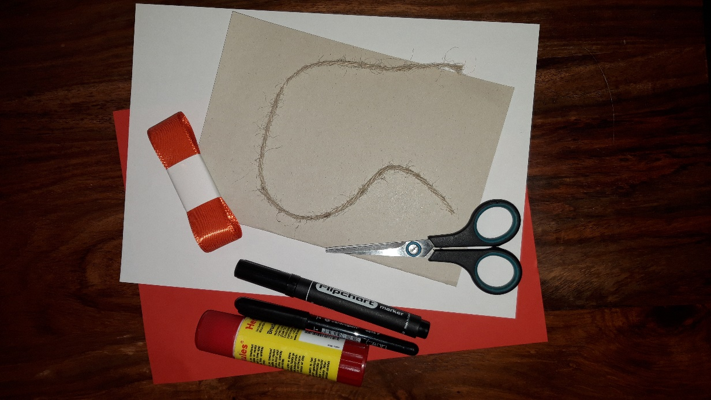

Postup:
- Nejprve si vystřihneme těla sněhuláků podle toho, jaký chceme tvar – může být vytvořen i z koulí. Já jsem zvolila zaoblená těla a kulatou hlavu. Dále si vystřihneme pruh z barevného papíru jako podklad – aby byly sněhuláci výraznější, dvě červené mrkvičky na nosíky a srdíčka, protože chceme srdečné sněhuláky.

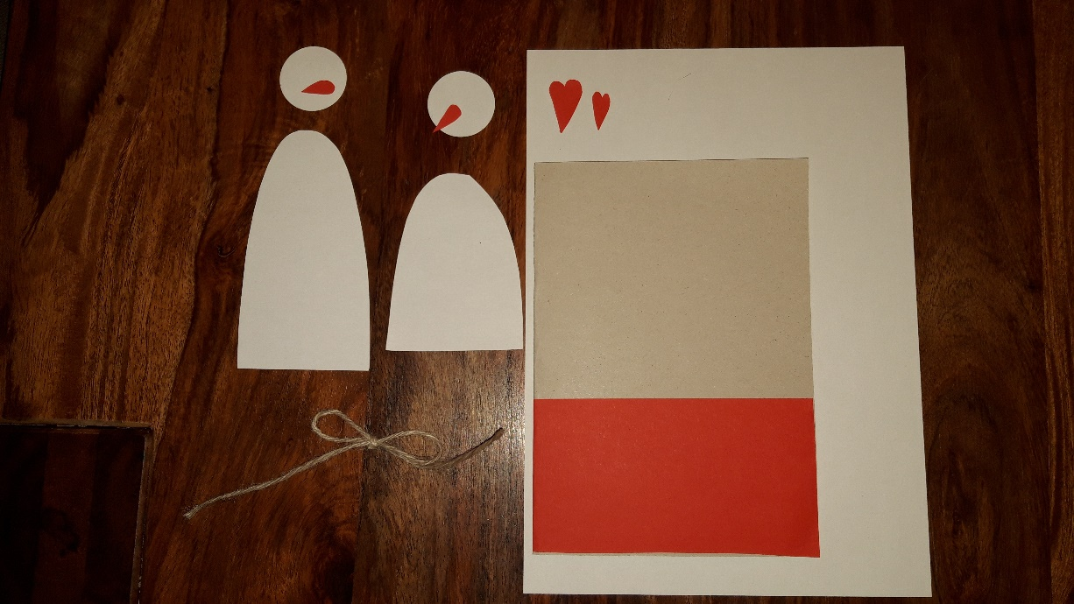

- Nejprve nalepíme červený pás do dolní části přední strany přání. Na něj nalepíme těla a hlavičky. Na hlavy nalepíme nosíky jako mrkvičky.

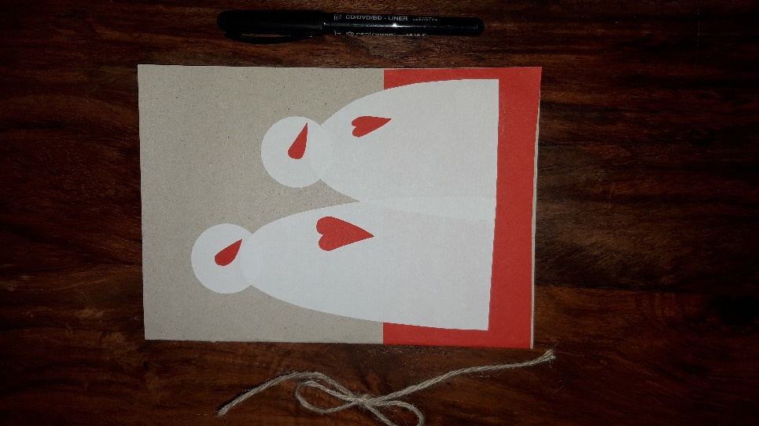

- Ve chvíli, kdy máme vše nalepeno, můžeme se pustit do dokreslení celého přání. Pomocí černého fixu dokreslíme ústa, oči, ruce atd. Zapojte svou fantazii a udělejte sněhuláky veselé a zajímavé.

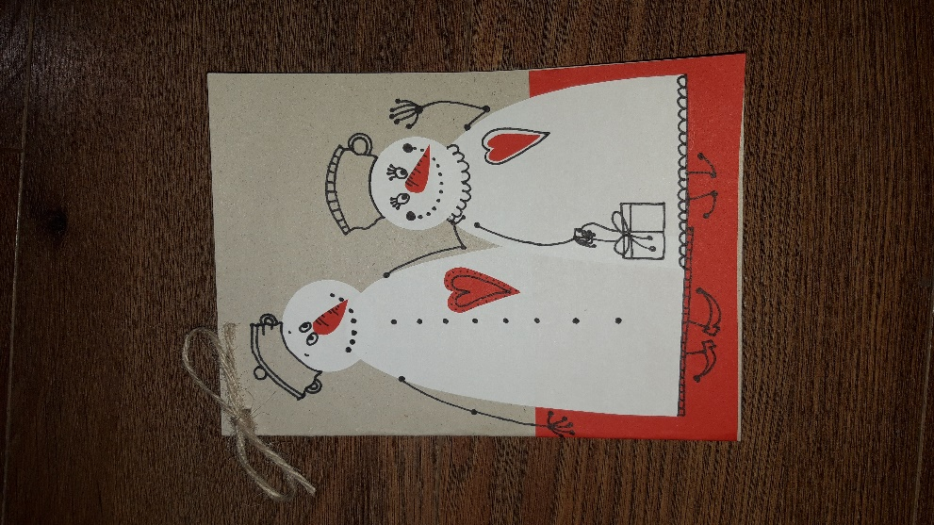
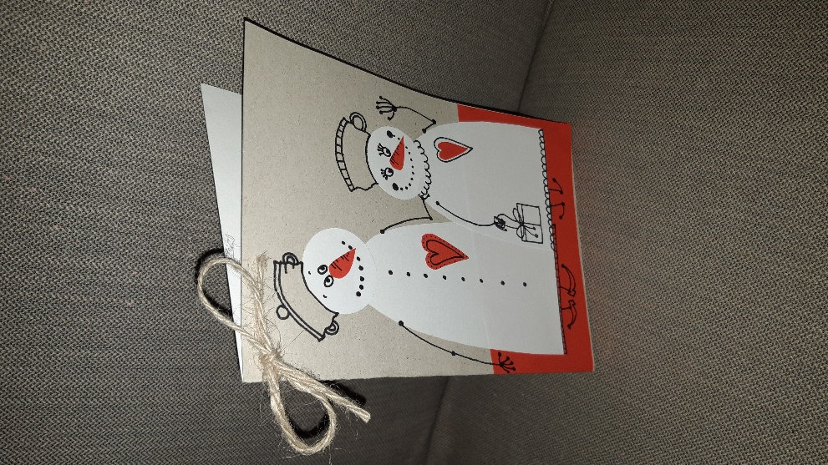

- Na konec můžeme dozdobit pomocí jutového provázku, například uvažte v levé horním rohu mašličku.
Přáni ze srdíček
Potřeby: k výrobě tohoto přání budeme potřebovat světlý papír (samozřejmě může být i barevný) formát A5 – opět přepůlený jako otevírací přání. Razidla ve tvaru srdíčka, ale postačí i nůžky, jejichž pomocí vystřihneme srdíčka, lesklé flitry samolepící, jutový provázek, nůžky, lepidlo a černý fix na dokreslení.
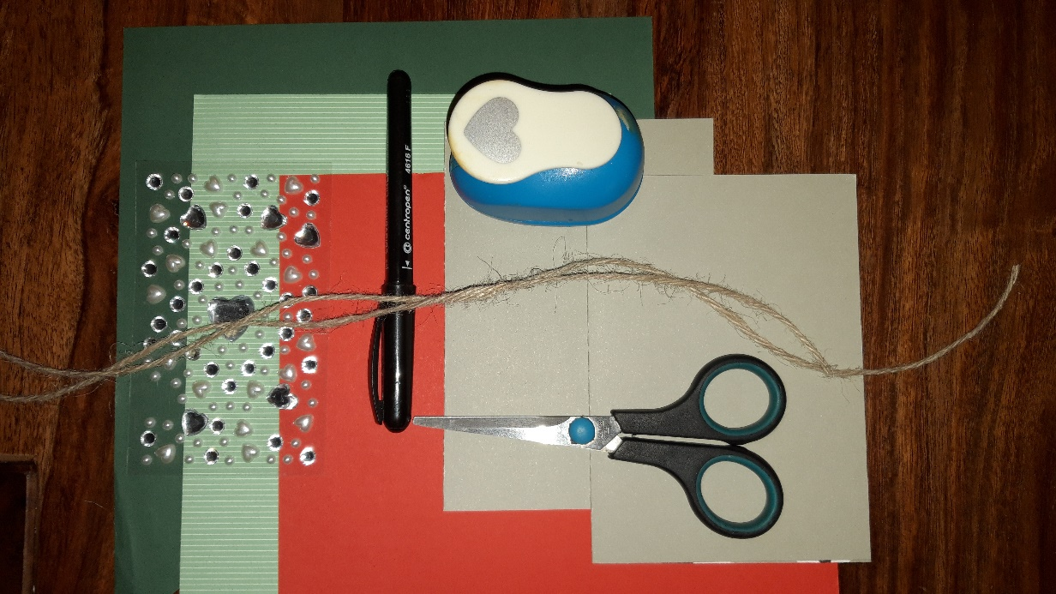

Postup:
- Nejprve si z barevného papíru vystřihneme, či vyrazíme srdíčka – abychom vytvořili stromek budeme jich potřebovat přibližně 10.

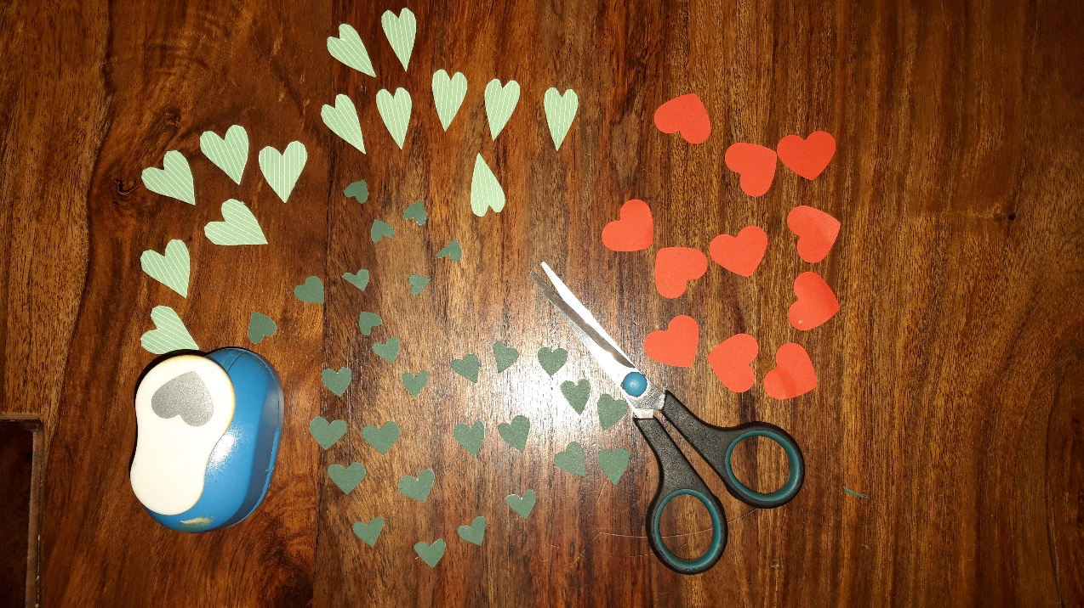

- Vystřižená srdíčka nalepíme do tvaru vánočního stromečku tak, abychom vždy ve vyšším řádku jedno srdíčko ubrali, až dojdeme k vrcholku, tedy jednomu srdíčku.

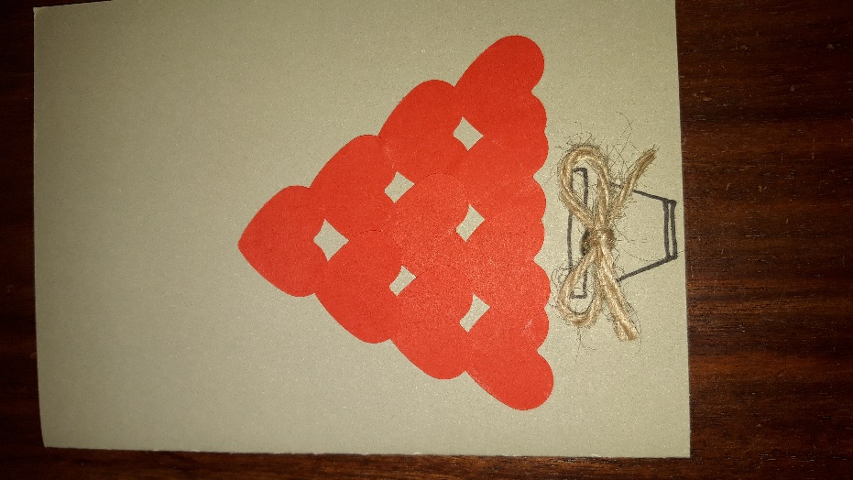
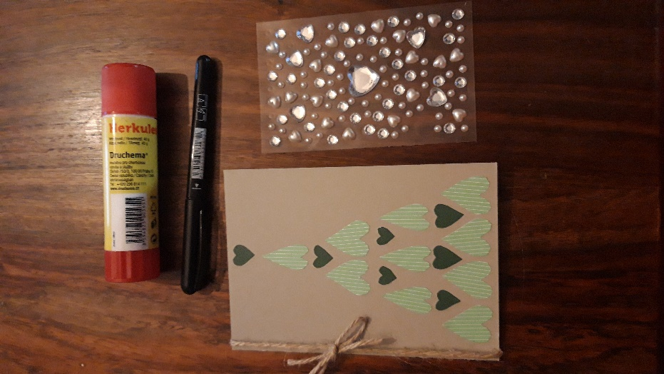
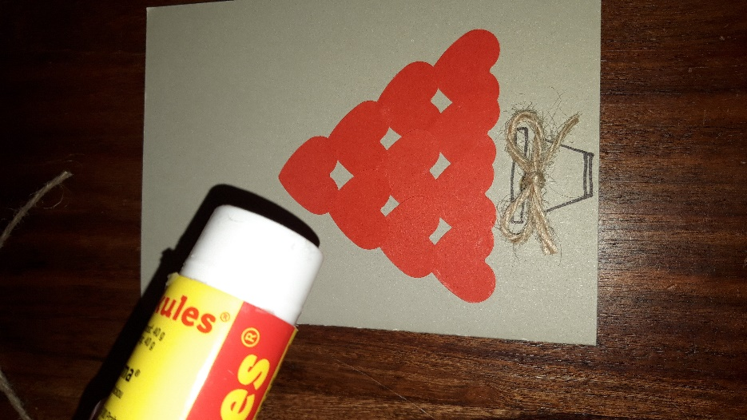

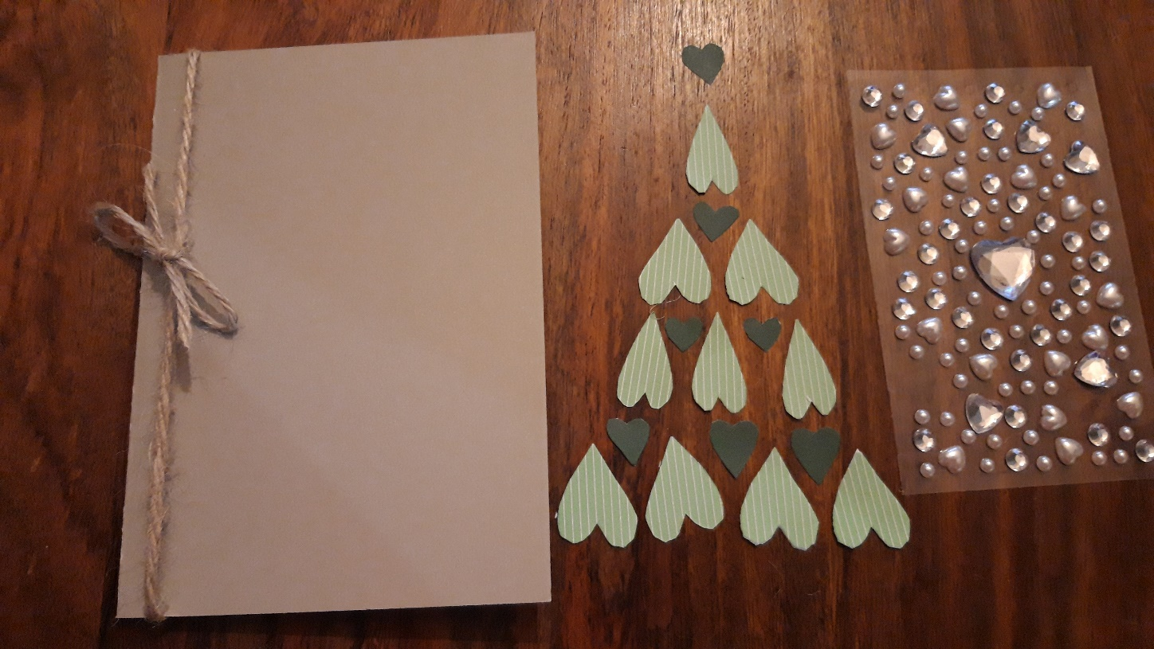
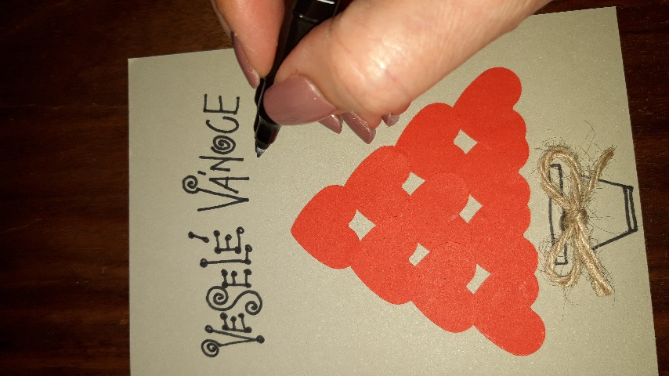

- Přáníčko nyní dokreslíme černým fixem a poté nalepíme samolepící flitry – pokud nemáte, můžete nalepit lesklý papír či korálky.

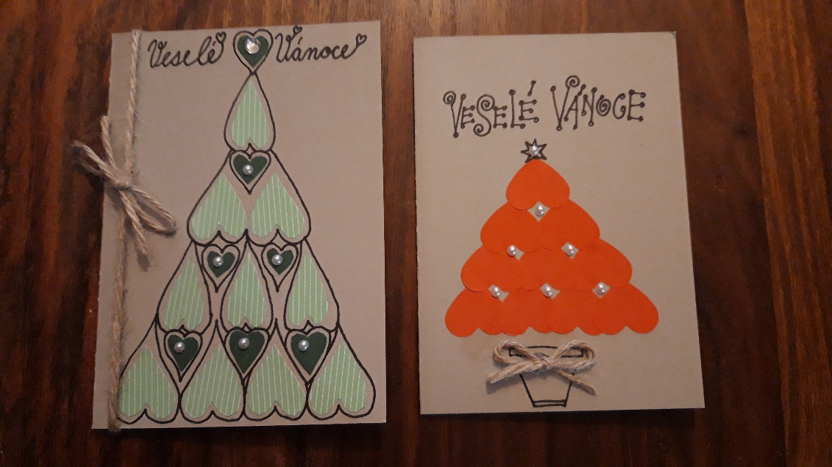
- Na konec dopíšeme Veselé Vánoce a máme hotovo.

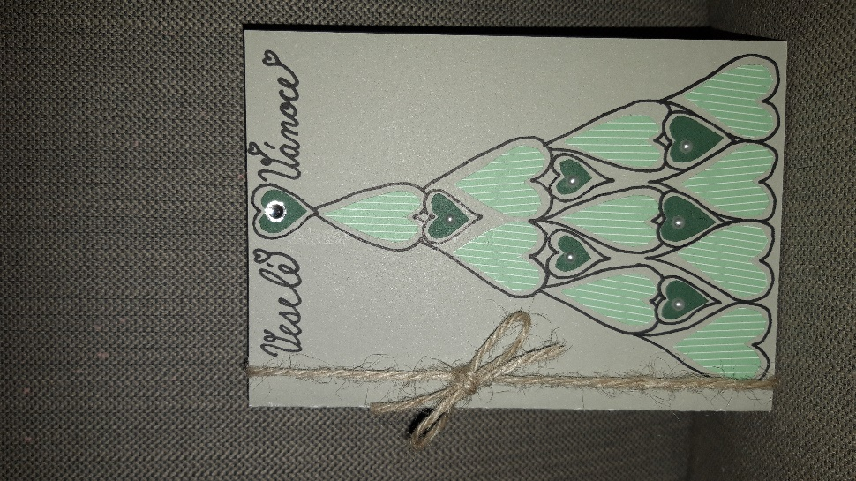
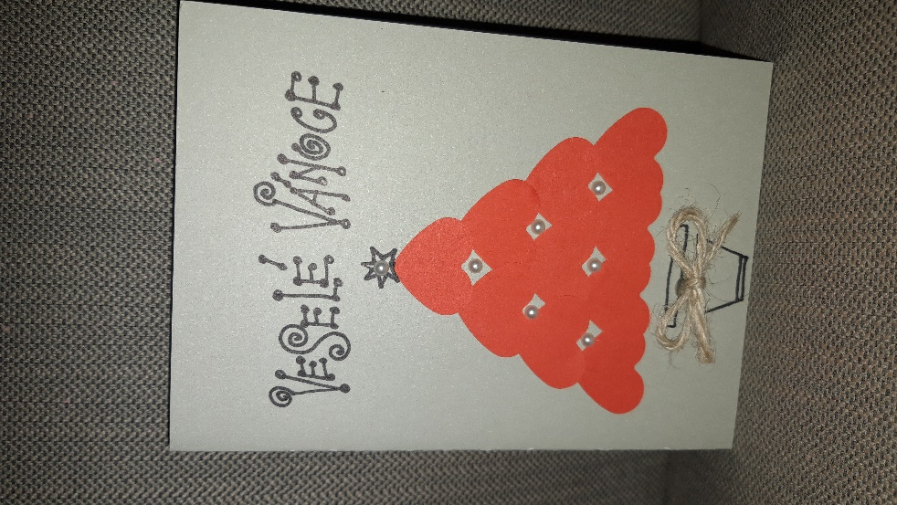
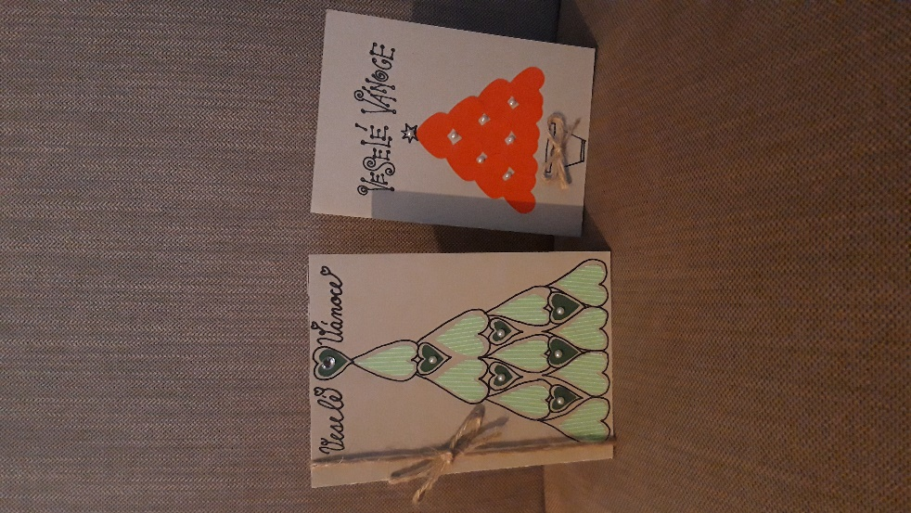

Přání s dekorací z alobalového materiálu
Pomůcky: tvrdší alobal – já osobně jsem v této době použila mističku po jednom z mých obědů, nůžky, silnější špejli, nebo kulatou pletací jehlici (nesmí být ostrá), filcovou podložku, poslouží ale také silnější látka. Tavnou pistoli s náplněmi, černý a stříbrný fix, čtvrtku jakékoli barvy (já využila tmavě zelenou a bílou), jutový provázek.
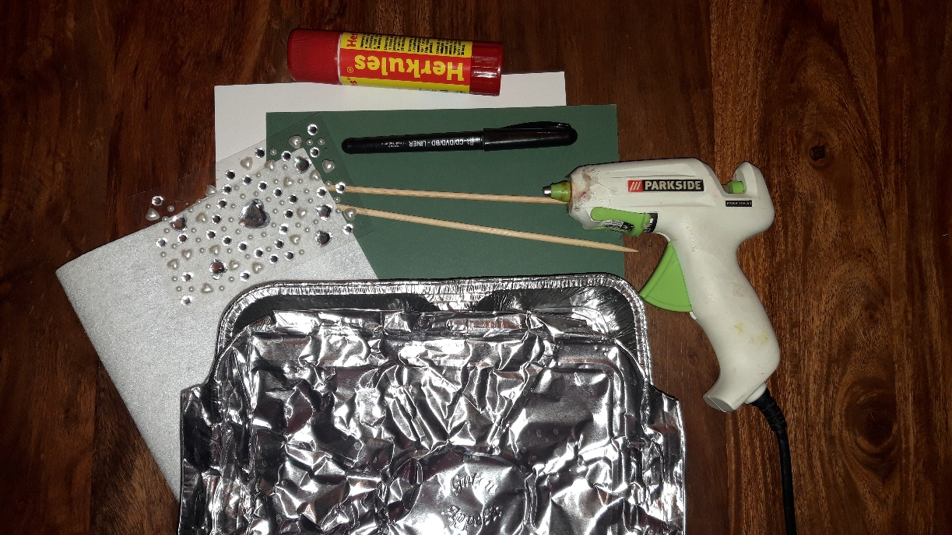

Postup:
- Nejprve si připravíme opět přeloženou čtvrtku vybrané barvy (formát A5) jako otevírací přání – může být samozřejmě i pouze kartička (tzn. půlka z formátu A5).
- Hlavní dekorací tohoto přáníčka vytvoříme tak, že budeme pomocí silnějšího špejle nebo jehlice, vyrývat do vyhlazeného alobalového materiálu námi zvolený obrázek. Nejprve si tedy vyhladíme podklad a to uděláme polévkovou lžicí.

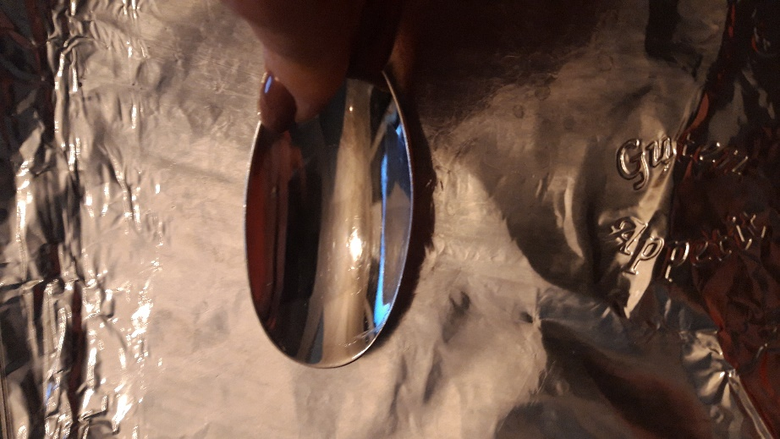
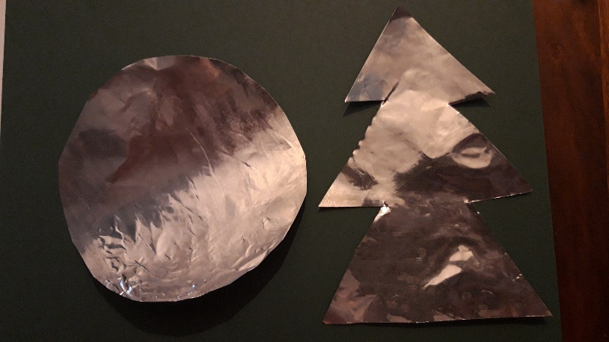
- Z vyhlazeného materiálu si vystřihneme požadovaný tvar.
- Položíme si vystřižený tvar na měkkou podložku a pomocí špejle, či jehlice budeme jemně vyrývat ornament. Když máme hotovo, pomocí nůžek ještě obrázek upravíme (dočistíme, jelikož rytí nám může formát mírně zdeformovat).
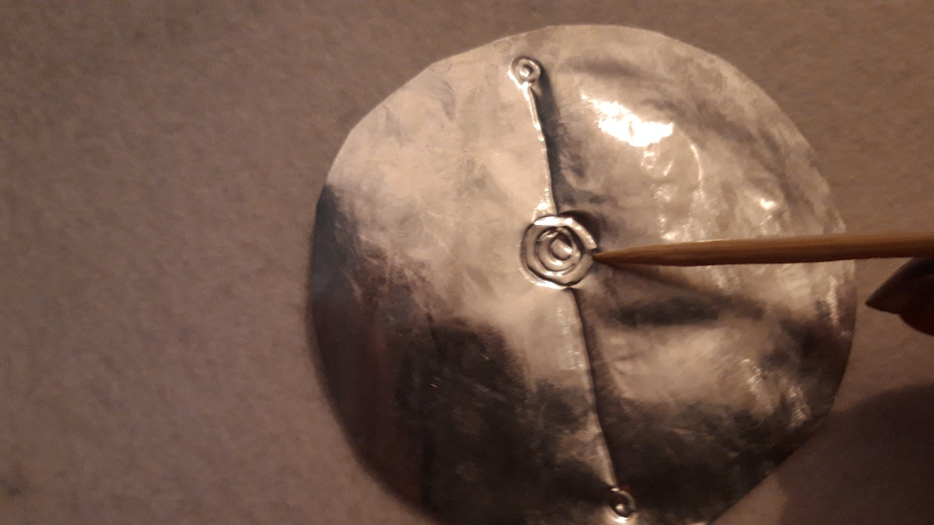

- Takto vyrýváme postupně své náměty.

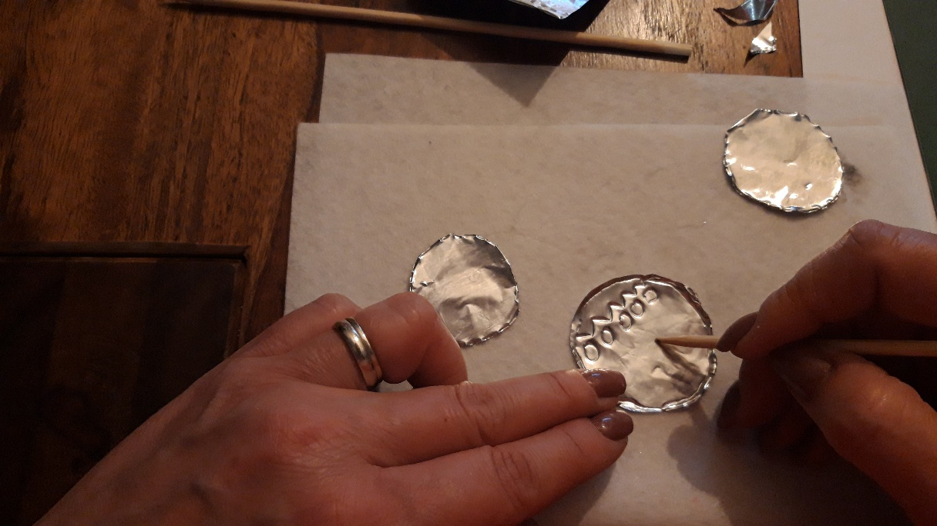

- Obrázek lepíme vystouplou stranou nahoru.

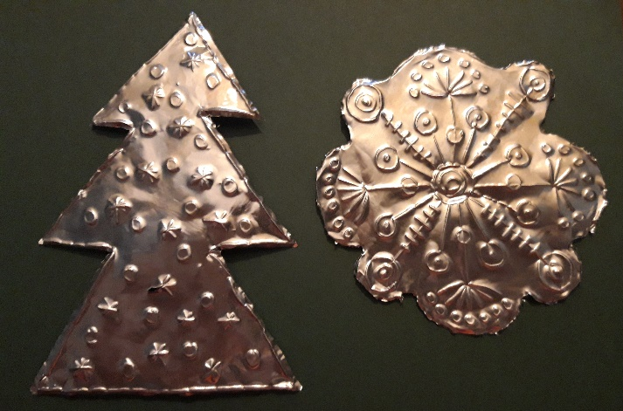
Takto lepíme Takto lepíme

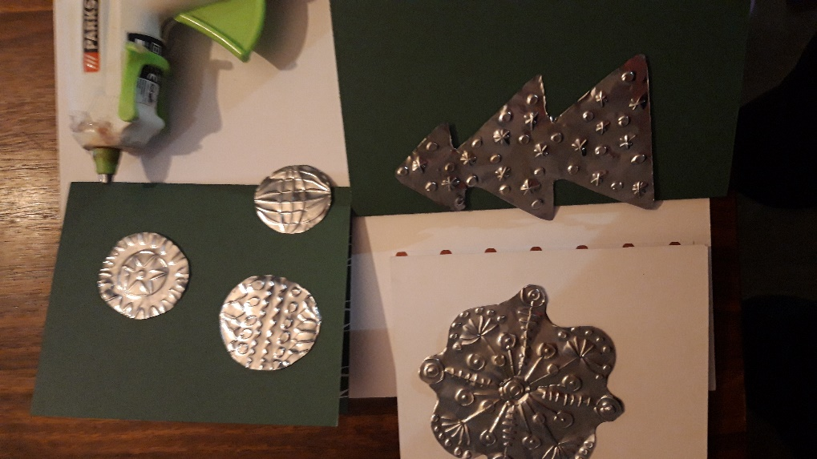

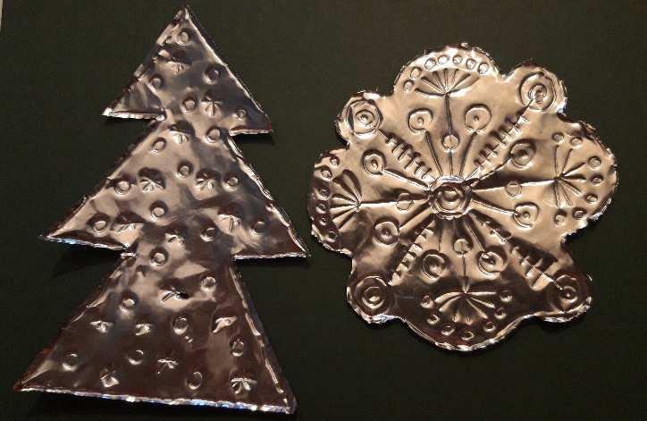
Takto vyrýváme

- Nyní můžeme obrázek dokreslit. Já osobně jsem ještě doplnila přáníčko tím, že jsem vyrazila otvor na přední straně ve tvaru vločky a přivázala na jedno z přání jutový provázek.

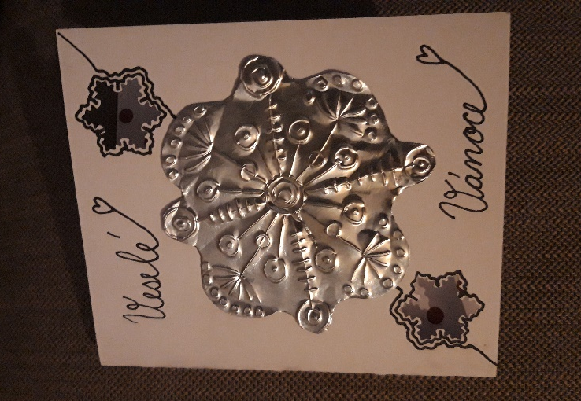
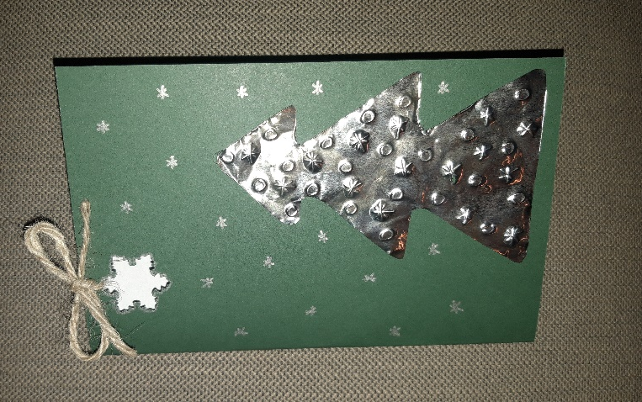
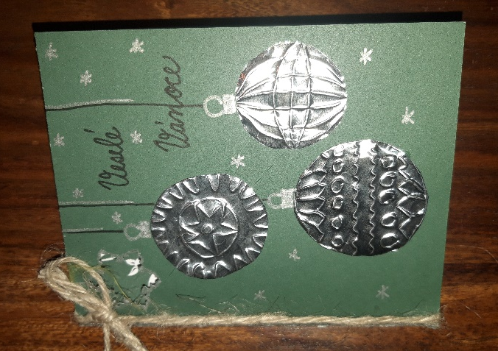

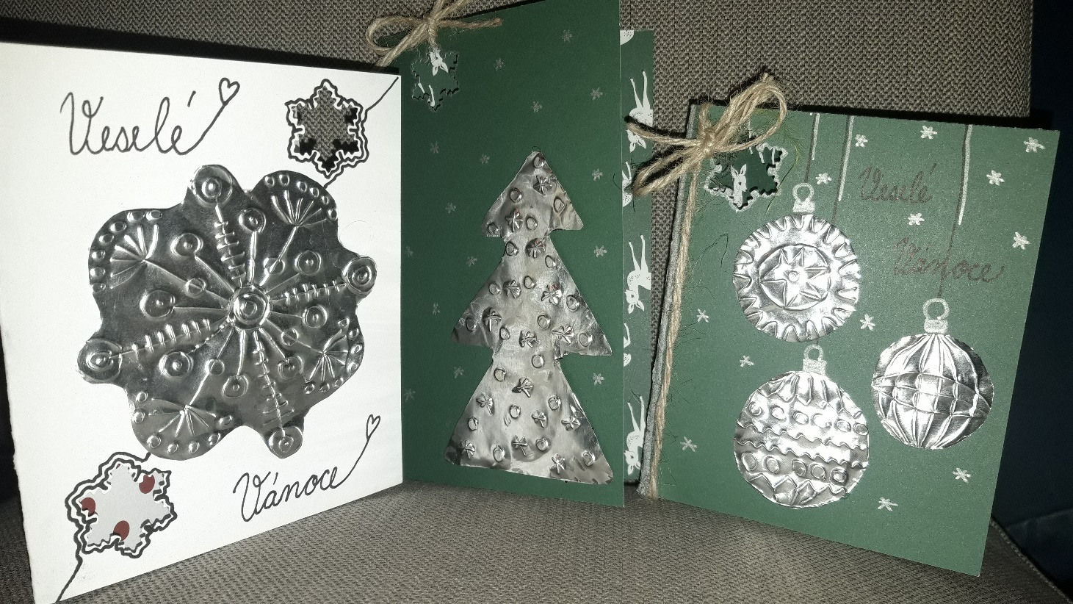

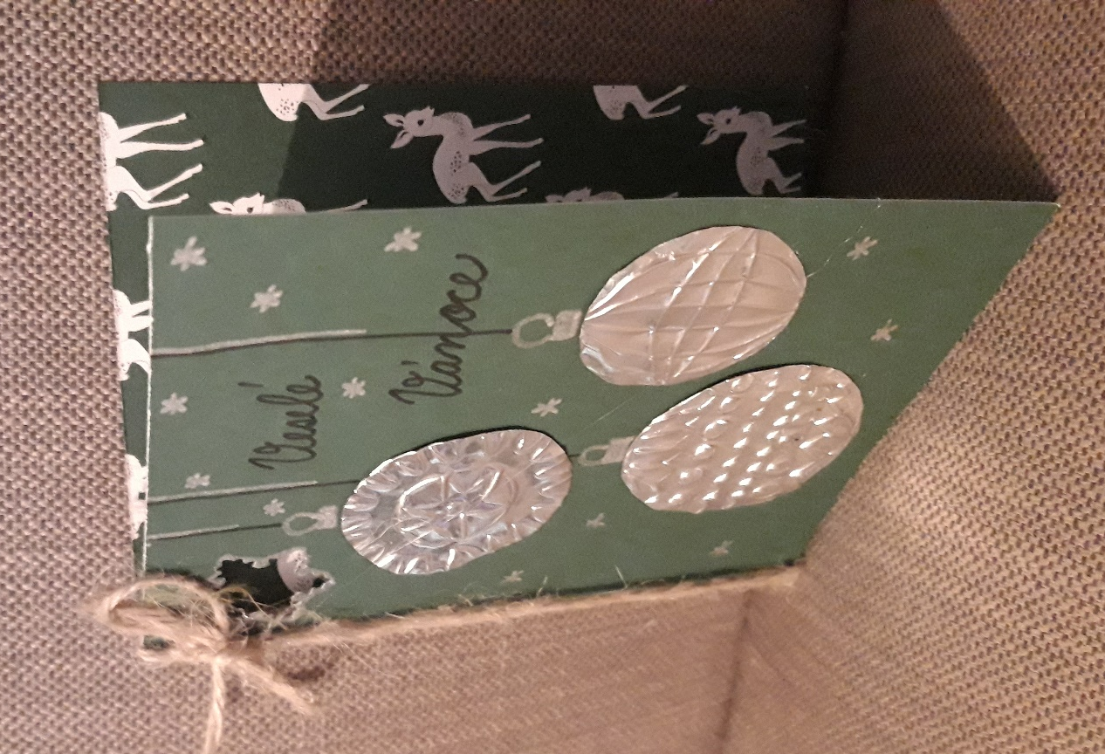

PROSÍM POKUD VYTVOŘÍTE NĚKTERÝ Z TĚCHTO NÁMĚTŮ ZAŠLETE MI FOTOGRAFII a zpětnou vazbu NA EMAIL: czechmanova@ddmkralupy.cz

